Информация о самовольно установленном и (или) незаконно эксплуатируемом временном сооружении (ограждение), расположенном на земельном участке, прилегающем по фасадной меже к земельному участку 105 по ул. Красный Октябрь

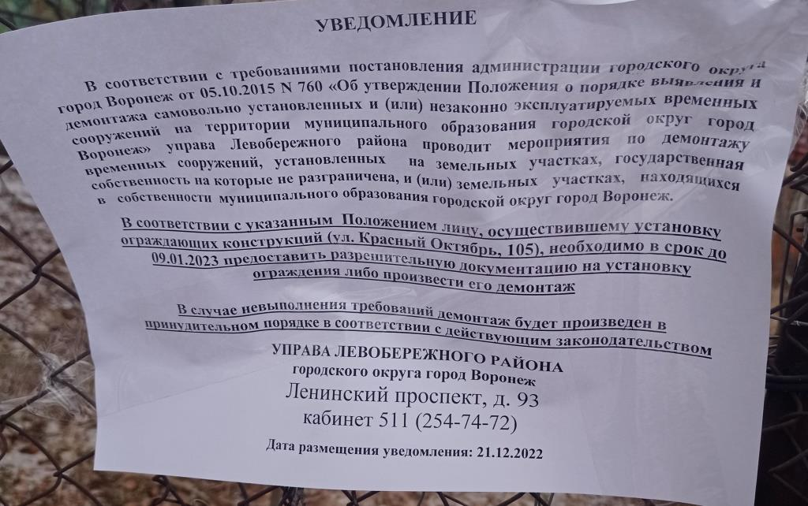

№ | Адрес размещения | Дата выявления | Вид временного сооружения (наименование, фото) | Сведения о владельце (ИНН для юр. лиц и ИП, Ф.И.О., адрес)
1 | Временное сооружение (ограждение), расположенное на земельном участке, прилегающем по фасадной меже к земельному участку 105 по ул. Красный Октябрь | 21.12.2022 | (ограждение)  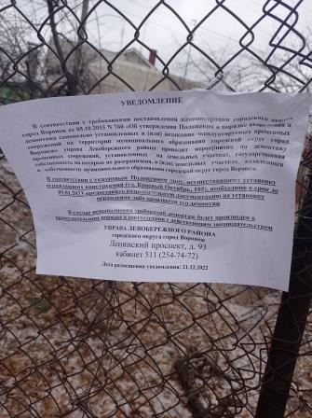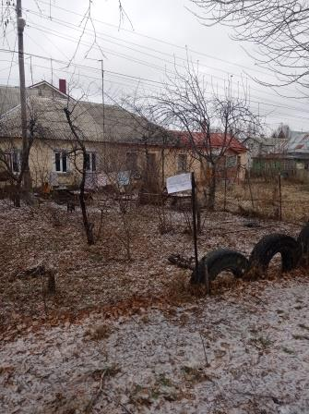 | Владелец не установлен

